Kleed haken van Thick&Quick
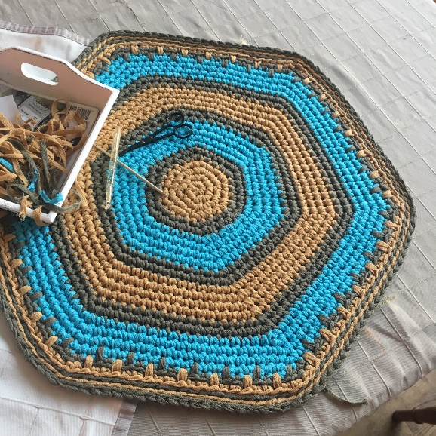
Begin met 6 vasten in de magische ring. U mag ook 4 lossen tot een ring sluiten en daar 6 vasten in haken.
Toer 2 2 vasten in iedere steek (12)
Toer 3 *2 vasten in de eerste steek, 1 vaste in de 2e steek*, nog 5 keer herhalen vanaf * tot *(18)
Toer 4 *2 vasten in de eerste steek, 2 x 1 vaste in de volgende 2 steken*, nog 5 keer herhalen van * tot * (24)
Toer 5 *2 vasten in de eerste steek, 3x1 vaste in de volgende 3 steken*, nog 5 keer herhalen van * tot *
Toer 6 en volgende : begin steeds met 2 vasten in de eerste steek, iedere toer komt er 1 steek bij de enkele vasten, dit steeds 5 keer herhalen. Op deze manier zult u zien dat de dubbele steken steeds boven elkaar komen, als dat niet zo is, is er ergens een telfout en moet u het nazien.

De gekozen kleuren en aantal toeren daarvan zijn een persoonlijke keuze. In ons voorbeeld is dat :
Toer 1-4 okergeel
Toer 5-6 legergroen
Toer 7-10 aqua
Toer 11-12 legergroen
Toer 13-16 okergeel
Toer 17-18 legergroen
Toer 19-22 aqua
Tot zover haken we het regemlatige patroon als hiervoor beschreven.
Ons kleed werd uiteindelijk 65 cm doorsnee. Wilt u het kleed groter maken, kunt u op dit punt gewoon verder haken, tot de gewenste maat er is.
Voor de rand haakten we 2 toeren als volgt :
1e toer rand : de dubbele steek zoals in de voorgaande toeren, de tussenliggende enkele vasten steken we iedere 3e steek een toer dieper in, de andere steken als een gewone vaste.
2e toer rand : de dubbele steek zoals in de voorgaande toeren, haak de dieper ingestoken steek steeds 1 steek naast deze steek uit de vorige toer. 1 steek verspringen dus.
3e-4e-5e toer rand : haak om met 1 halve vaste in iedere steek. Bij deze toeren dus geen dubbele steken meer, wel goed uitkijken dat de rand niet omhoog gaat staan, anders de steken op de (6)hoeken iets losser haken, iets toegeven zodat de rand mooi vlak blijft.

Wij hebben dit patroon gebruikt om een haakles te beschrijven over netjes afkanten met dikker garen, wat dan zoal aandachtspunten kunnen zijn. Op onze website staan daar fotoos van met beschrijving.
Hierbij de link : https://www.mariannesbreihaakboetiek.nl/patronen-inspiratie-en-les/haaklessen/haakles-3-tips-voor-afkanten

Veel succes met dit leuke kleed(je) !

